Лабораторная работа №4

Дисциплина: Архитектура компьютера

Серебрякова Дарья Ильинична

Содержание

# 1 Цель работы

Цель данной лабораторной работы - освоить процедуры компиляции и сборки программ, написанных на ассемблере NASM.

# 2 Задание

1. Создание программы Hello world!
2. Работа с транслятором NASM
3. Работа с расширенным синтаксисом командной строки NASM
4. Работа с компоновщиком LD
5. Запуск исполняемого файла
6. Выполнение заданий для самостоятельной работы.

# 3 Теоретическое введение

Основными функциональными элементами любой ЭВМ являются центральный процессор, память и периферийные устройства. Взаимодействие этих устройств осуществляется через общую шину, к которой они подключены. Физически шина представляет собой большое количество проводников, соединяющих устройства друг с другом. В современных компьютерах проводники выполнены в виде электропроводящих дорожек на материнской плате. Основной задачей процессора является обработка информации, а также организация координации всех узлов компьютера. В состав центрального процессора входят следующие устройства:

арифметико-логическое устройство (АЛУ) — выполняет логические и арифметические действия, необходимые для обработки информации, хранящейся в памяти; устройство управления (УУ) — обеспечивает управление и контроль всех устройств компьютера; регистры — сверхбыстрая оперативная память небольшого объёма, входящая в состав процессора, для временного хранения промежуточных результатов выполнения инструкций; регистры процессора делятся на два типа: регистры общего назначения и специальные регистры. Для того, чтобы писать программы на ассемблере, необходимо знать, какие регистры процессора существуют и как их можно использовать. Большинство команд в программах написанных на ассемблере используют регистры в каче- стве операндов. Практически все команды представляют собой преобразование данных хранящихся в регистрах процессора, это например пересылка данных между регистрами или между регистрами и памятью, преобразование (арифметические или логические операции) данных хранящихся в регистрах. Доступ к регистрам осуществляется не по адресам, как к основной памяти, а по именам. Каждый регистр процессора архитектуры x86 имеет свое название, состоящее из 2 или 3 букв латинского алфавита. В качестве примера приведем названия основных регистров общего назначения (именно эти регистры чаще всего используются при написании программ): RAX, RCX, RDX, RBX, RSI, RDI — 64-битные EAX, ECX, EDX, EBX, ESI, EDI — 32-битные AX, CX, DX, BX, SI, DI — 16-битные AH, AL, CH, CL, DH, DL, BH, BL — 8-битные Другим важным узлом ЭВМ является оперативное запоминающее устройство (ОЗУ). ОЗУ — это быстродействующее энергозависимое запоминающее устройство, которое напрямую взаимодействует с узлами процессора, предназначенное для хранения программ и данных, с которыми процессор непосредственно работает в текущий момент. ОЗУ состоит из одинаковых пронумерованных ячеек памяти. Номер ячейки памяти — это адрес хранящихся в ней данных. Периферийные устройства в составе ЭВМ:

устройства внешней памяти, которые предназначены для долговременного хранения больших объёмов данных. устройства ввода-вывода, которые обеспечивают взаимодействие ЦП с внешней средой. В основе вычислительного процесса ЭВМ лежит принцип программного управления. Это означает, что компьютер решает поставленную задачу как последовательность действий, записанных в виде программы.

Коды команд представляют собой многоразрядные двоичные комбинации из 0 и 1. В коде машинной команды можно выделить две части: операционную и адресную. В операционной части хранится код команды, которую необходимо выполнить. В адресной части хранятся данные или адреса данных, которые участвуют в выполнении данной операции. При выполнении каждой команды процессор выполняет определённую последовательность стандартных действий, которая называется командным циклом процессора. Он заключается в следующем:

формирование адреса в памяти очередной команды; считывание кода команды из памяти и её дешифрация; выполнение команды; переход к следующей команде. Язык ассемблера (assembly language, сокращённо asm) — машинно-ориентированный язык низкого уровня. NASM — это открытый проект ассемблера, версии которого доступны под различные операционные системы и который позволяет получать объектные файлы для этих систем. В NASM используется Intel-синтаксис и поддерживаются инструкции x86-64.

# 4 Выполнение лабораторной работы

Захожу в каталог Лабораторной работы 4, проверяю его содержимое и убеждаюсь, что шаблон для заполнения отчета присутствует. Копирую его с новым именем – Л04_Серебрякова_отчет и приступаю к его заполнению по ходу выполнения лабораторной работы (рис. 1).

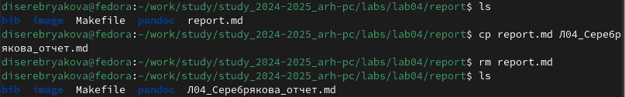

Рис. 1: Начало заполнения отчета

## 4.1 Программа Hello world!

Командой touch создаю текстовый файл с именем hello.asm (рис. 2).

Рис. 2: Создание текстового файла

Рис. 2: Создание текстового файла

Открываю файл с помощью текстового редактора mousepad и ввожу в него предложенный текст (рис. 3).

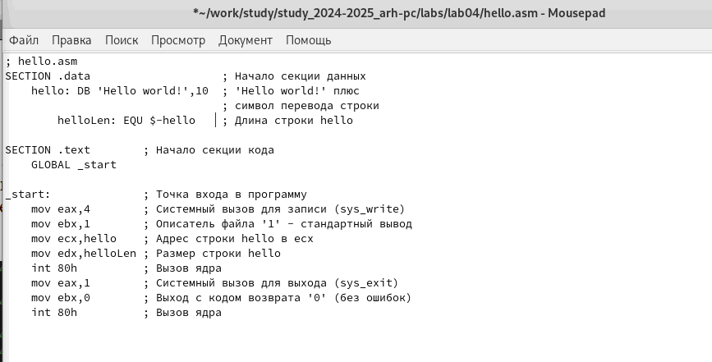

Рис. 3: Создание текстового файла

## 4.2 Транслятор NASM

NASM превращает текст программы в объектный код. Например, для компиляции приведённого выше текста программы «Hello World» пишу команду nasm -f elf hello.asm . Для выполнения этого шага потребоваось установить пакет, предоставляющий команду nasm. После установки, прописываю команду повторно, затем использую команду ls и вижу, что создан файл hello.o (рис. 4).

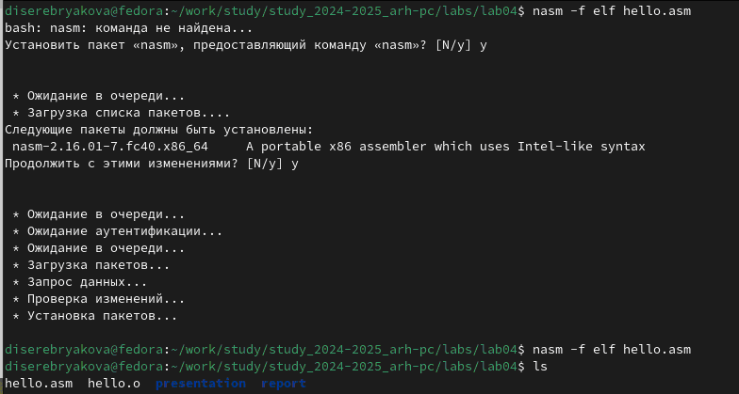

Рис. 4: Превращение текста в объектый код

## 4.3 Расширенный синтаксис командной строки NASM

Ввожу команду nasm -o obj.o -f elf -g -l list.lst hello.asm . Данная команда должна скомпилировать исходный файл hello.asm в obj.o (опция -o позволяет задать имя объектного файла, в данном случае obj.o), при этом формат выходного файла должен быть elf, и в него должны быть включены символы для отладки (опция -g). Кроме того, должен быть создан файл листинга list.lst (опция -l). С помощью команды ls проверяю, что файлы были созданы (рис. 5).

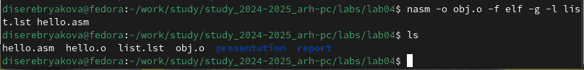

Рис. 5: Компиляция файлов

## 4.4 Компоновщик LD

Передаю объектный файл hello.o на обработку компоновщику LD, чтобы получить исполняемый файл hello. Командой ls проверяю, что файл создан (рис. 6).



Рис. 6: Получение исполняемого файла

Ключ -o с последующим значением задаёт в данном случае имя создаваемого исполняемого файла. Для наглядности ввожу следующую команду: ld -m elf_i386 obj.o -o main (рис. 7).



Рис. 7: Получение исполняемого файла с новым именем

Исполняемый файл будет иметь имя main, т.к. после ключа -о было задано значение main. Объектный файл, из которого собран этот исполняемый файл, имеет имя obj.o

## 4.5 Запуск исполняемого файла

Запускаю на выполнение созданный исполняемый файл, находящийся в текущем каталоге, набрав в командной строке ./hello (рис. 8).

Рис. 8: Запуск исполняемого файла

Рис. 8: Запуск исполняемого файла

# 5 Выполнение заданий для самостоятельной работы

С помощью команды cp создаю копию файла hello.asm с именем lab4.asm (рис. 9).

Рис. 9: Создание копии файла с новым именем

Рис. 9: Создание копии файла с новым именем

Открываю файл lab4.asm в текстовом редакторе mousepad, редактирую его так, чтобы вместо Hello world! на экран выводилась строка с моими фамилией и именем (рис. 10).

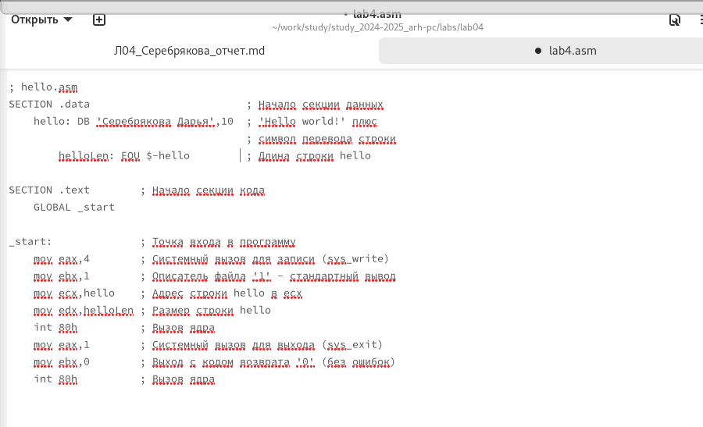

Рис. 10: Редактирование файла lab4.asm

Компилирую текст программы в объектный файл. Проверяю командой ls, что файл lab4.o создан (рис. 11).



Рис. 11: Компиляция текста в объектный файл

Передаю объектный файл lab4.o на обработку компоновщику LD, чтобы получить исполняемый файл lab4. Запускаю исполняемый файл lab4, и вижу, что на экран действительно выводятся мои фамилия и имя (рис. 12).

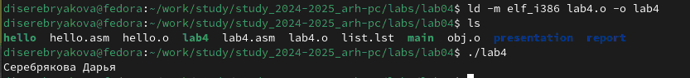

Рис. 12: Запуск исполняемого файла

На данном этапе выполнения заданий я заметила, что в начале выполнения лабораторной работы неправильно поняла один из шагов, а точнее, не создала каталог lab04, а начала работать в уже существующем каталоге lab4, находящемся в папке labs. Чтобы исправиться, возвращаюсь из папки labs и создаю необходимый каталог командой mkdir (рис. 13).

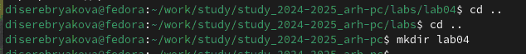

Рис. 13: Создание нужной папки

Теперь необходимо перенести созданные файлы в новую папку. Копирую из текущего каталога файлы с помощью утилиты cp, указывая вместо имени файла символ *, чтобы скопировать все файлы. Команда проигнорирует директории в этом каталоге, т. к. не указан ключ –r. Проверяю с помощью ls правильность выполнения команды (рис. 14).

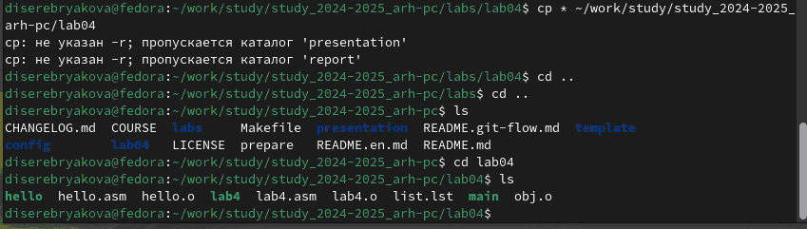

Рис. 14: Перенос файлов

Возвращаюсь в папку, откуда копировала файлы и удаляю оттуда то, что должно храниться в другом месте (рис. 15).

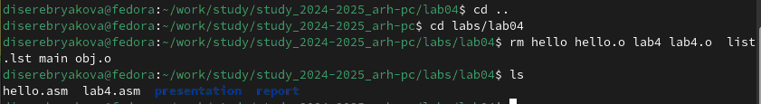

Рис. 15: Удаление файлов

Завершаю заполнение Л04_Серебрякова_отчет.md и отправляю все необходимые данные на GitHub. С помощью команд git add . и git commit добавляю файлы на GitHub, соответствующе комментируя действие

# 6 Выводы

При выполнении данной лабораторной работы я освоила процедуры компиляции и сборки программ, написанных на ассемблере NASM

# Список литературы

1. https://esystem.rudn.ru/pluginfile.php/1584628/mod_resource/content/1/%D0%9B%D0%B0%D0%B1%D0%BE%D1%80%D0%B0%D1%82%D0%BE%D1%80%D0%BD%D0%B0%D1%8F%20%D1%80%D0%B0%D0%B1%D0%BE%D1%82%D0%B0%20%E2%84%965.pdf